**ՀՀ Կրթության եվ գիտության նախարարություն**

**Դպրոցականների համահայկական օլիմպիադա քիմիայից**

**Մարզային փուլ**

**12-րդ դասարան**

**Խնդիր 12-1**.

|  |  |  |  |  |
| --- | --- | --- | --- | --- |
| 1 | 2 | 3 | 4 | ընդհանուր միավորները |
| 3 | 3 | 4 | 2 | 12 |
|  |  |  |  |  |

Կոբալտն առաջացնում է բազմաթիվ կոմպլեքսային միացություններ, որոնցից են՝ [CoCl2(NH3)4]+ (A), [Co­(CN)6]3-  (B), [CoCl­3(CN)3]3- (D):

1. Անվանե՛ք նշված կոմպլեքսային միացությունները:
2. Օգտագործելով վալենտային կապերի տեսությունը՝ ցո՛ւյց տվեք, թե ի՛նչ հիբրիդացման վիճակում է B անիոնի յուրաքանչյուր ատոմ:
3. Արդյոք ունե՞ն այս կոմպլեքսները ստերեոիզոմերներ: Եթե ունեն, ապա գծե՛ք դրանք:
4. Գրե՛ք թթվային միջավայրում A կոմպլեքսի և Fe2+ կատիոնի փոխազդեցության ռեակցիայի հավասարումը:

Լուծում.

1. (A) ¹ÇùÉáñáï»ïñ³³ÙÇÝáÏáµ³Éï (III),

(B) Ñ»ùë³óÇ³ÝáÏáµ³Éï³ï (III),

(C) ïñÇùÉáñáïñÇóÇ³ÝáÏáµ³Éï³ï(III):

2. [Co­(CN)6]3-  . Co**ª** d2sp3 , C**ª** sp , N**ª** sp :

3. ³) A ÏáÙåÉ»ùëÝ áõÝÇ »ñÏáõ Ç½áÙ»ñ.

1. 
2. µ) B-Ý ãáõÝÇ Ç½áÙ»ñÝ»ñ.
3. 
4. ·) C-Ý áõÝÇ »ñÏáõ Ç½áÙ»ñ.
5. 

**4.** [CoCl2(NH3)4]+ + Fe2+ + 4 H+ Co2+ + Fe3+ + 2Cl- + 4NH4+ :

**Խնդիր 12-2.**

|  |  |  |  |  |  |  |  |
| --- | --- | --- | --- | --- | --- | --- | --- |
| **1** | **2** | **3** | **4** | **5** | **6** | **7** | **ընդհանուր միավոր** |
| **2** | **1** | **1** | **2** | **4** | **4** | **4** | **18** |
|  |  |  |  |  |  |  |  |

,Մոտակա 20–25 տարում քաղաքը չի կարող հրաժարվել խմելու ջրի քլորացումից: Վարակազերծելու համար աստիճանաբար անցնում են հիպոքլորիդի կիրառման, որն անվնաս տարր է տեղափոխելիս եվ կիրառելիս: Պլանավորվում է, որ մոտ ժամանակներում կանցնեն օզոնացման:

1. Ինչ քիմիական սխալներ կան տեքստում:
2. Ինչ պատճառով են ջրի քլորացումը փոխում օզոնացմամբ:
3. Գրե՛ք օզոնի մոլեկուլի կառուցվածքային բանաձեվը: Ներկայացրեք ռեզոնանսային ձեվերը:
4. Գրե՛ք թթվածնի մոլեկուլի դիսոցման ռեակցիայի հավասարումը եվ հաշվե՛ք վերոնշյալ դիսոցման ռեակցիայի էնթալպիան, եթե հայտնի են հետեվյալ ռեակցիաների էնթալպիաները.

O2(գ) + O(գ) = O3(գ) Δ*H*1 = –109 կՋ/մոլ

O3(գ) + O(գ) = 2O2(գ) Δ*H*2 = –394 կՋ/մոլ

Δ*H* (ռեակցիայի էնթալպիան) = – Q (ռեակցիայի ջերմէֆեկտ)

1. Օզոնային շերտի վերացումը մթնոլորտում կապում են օդում ազոտի օքսիդների առկայության հետ: Գրեք օզոնի եվ ազոտի օքսիդների NO եվ NO2 փոխազդեցության ռեակցիաների հավասարումները:
2. Օզոնն օգտագործում են արտահոսող ջրերի վարակազերծման համար, հատկապես ֆենոլային եվ ցիանիդային աղտոտման դեպքում: Գրեք ջրային լուծույթում օզոնի եվ կալիումի ցիանիդի փոխազդեցության ռեակցիայի հավասարումը:
3. Թթվածնի եվ օզոնի գազային խառնուրդում օզոնի քանակության որոշման համար օգտագործվում է յոդաչափական որոշում: Դրա համար գազային խառնուրդը անց են կացնում կալիումի յոդիդի լուծույթի միջով՝ ստացված լուծույթի հետագա տիտրումով նատրիումի թիոսուլֆատով: Գրեք համապատասխան ռեակցիաների հավասարումները:

Լուծում.

1. Աղի ճիշտ անվանումն է ՝հիպոքլորիտ, ինչի՞ հիպոքլորիտ, օրինակ նատրիումի, հիպոքլորիտը տարր չէ, այլ նյութ:
2. Օզոնն օգտագործում են ջուրը վարակազերծելու համար, քանի որ ջրի այդպիսի մշակումը չի հանգեցնում անդուր համի եվ հոտի, բացի դրանից օզոնի ավելցուկը քայքայվում է առաջացնելով թթվածին:

**3.**

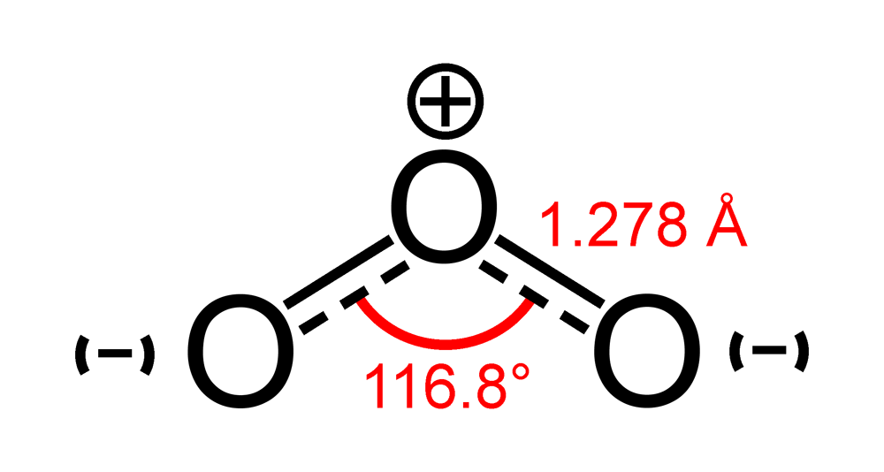

**4.** O2(г) = 2О(г)

Գումարելով տրված ռեակցիաների հավասարումները կստանանք

O(г) + O(г) = O2.

Այս ռեակցիան հակառակն է դիսոցման ռեակցիային, հետեվաբար դրա ջերմէֆեկտը կլինի նույնը՝ հակառակ նշանով: Այսպիսով թթվածնի մոլեկուլի դիսոցման էնթալպիան հավասար է.

*E*դիս = –(–109 – 394) = 503 կՋ/մոլ.

1. Ռեակցիաների հավասարումներն են.

2NO2 + O3 = N2O5 + O2

NO + O3 = NO2 + O2 (N2O5)

1. Ռեակցիայի հավասարումն է.

CN– + O3 = OCN– + O2

1. Ռեակցիաների հավասարումներն են.

O3 + 2I– + H2O = O2 + I2 + 2OH–

I2 + 2S2O32– = 2I– + S4O62–

**Խնդիր12.3.Ավարտեք հետեվյալ ռեակցիաների հավասարումները: Որոշեք** A, B,D,G, E,F նյութերը:

|  |  |  |  |  |  |  |  |
| --- | --- | --- | --- | --- | --- | --- | --- |
| 1 | 2 | 3 | 4 | 5 | 6 | 7 | Ընդհանուր միավորներ |
| 2 | 1 | 1 | 1 | 3 | 1 | 3 | 12 |
|  |  |  |  |  |  |  |  |

1.Mg + C A

2.A + H2O  B+ Mg(OH)2

3. 

4. 

5. B G +CO2

6. G + NaOH E + H2O

7. E + H2O F

Լուծում.

1.Mg + C M2C3

2. M2C3 + 4H2O  CH3–C≡ CH + Mg(OH)2

3. CH3–C≡ CH CH2=C=CH2

4. CH2=C=CH2 CH3–C≡ CH

5. CH3–C≡ CH CH3–COOH + CO2

6. CH3–COOH + NaOH  CH3–COONa + H2O

7. CH3–COONa + H2O CH3–CH3 + 2CO2 + 2NaOH + H2

12.4

|  |
| --- |
| Ընդհանուր միավորները |
| 10 |

Որպես ելանյութ ունենալով բենզոլ, էթան եվ անօրգանական նյութեր՝ սինթեզեք ացետոֆենոն. C6H5– CO – CH3

Լուծում՝



Խնդիր 12.5

|  |  |  |  |  |  |  |  |
| --- | --- | --- | --- | --- | --- | --- | --- |
| 1 | 2 | 3 | 4 | 5 | 6 | 7 | Ընդհանուր միավորներ |
| 2 | 1 | 1 | 1 | 3 | 1 | 3 | 12 |
|  |  |  |  |  |  |  |  |

Բութադիենի, իզոպրենի և քլորոպրենի խառնուրդը թթվածնում լրիվ այրել են: Այրման արգասիքների կլանման համար պահանջվել է նատ­րիումի հիդրօք­սիդի 40% զանգ­վածային բաժնով 2900 գ լուծույթ, որի զանգվածը կլանումից հետո դարձել է 4459,5 գ: Ստացված լու­ծույթը գոլորշացրել են և չոր մնացորդը շիկացրել, որի հետևանքով անջատ­վել է 291,2 լ (ն.պ.) գազ:

Որոշե՛ք

1) ջրի զանգվածն այրման արգասիքներում (գ )

2) քլորոպրենի մոլային բաժինը (%) սկզբնական խառնուրդում

3) այրման համար անհրաժեշտ թթվածնի ծավալը (լ )

4) սկզբնական խառնուրդում առկա իզոպրենից ստացված իզոպրենային կաուչուկի զանգվածը. Գրել ռեակցիայի հավասարումը

5) ներկայացրե՛ք բութադիենային կաուչուկի ցիս եվ տրանս իզոմերները

6) գրեք քլորոպրենի սինթեզի ռեակցիաների հավասարումները

Լուծում.-

1. n(CO2) =  = 13 մոլ  n(NaHCO3) = 26 մոլ

2NaHCO3 = Na2CO3 + CO2  + H2O

n(CO2) = n(NaHCO3) = 26 մոլ



n(NaOH)ընդհ. =  = 29 մոլ



n(HCl) = 3 մոլ

m(H2O) = 4459 – 2900 – 26  44 – 3  36,5 = 306 ·  **Պատ. 1) 306 գ**

2.

n(H2O) =  = 17 մոլ



0,75x + 0,8 ( 14 – x ) = 11

x = 4 մոլ, n(C4H6) = 1 մոլ , n(C5H8) = 2 մոլ, n(C4H5Cl) = 3 մոլ

φ(C4H5Cl) =   100% = 50% **Պատ. 2) 50%**

3. V(O2) = 22,4 ( 5,5 + 2  7 + 3  5 ) = 772,8 լ **Պատ. 3) 772,8 լ**

4. 

5. 265.5 գ քլորոպրենային կաուչուկ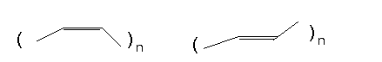

6. Քլորոպրեն

